СТАНДАРТ ОРГАНІЗАЦІЇ УКРАЇНИ

СИСТЕМА ЕКОЛОГІЧНОЇ СЕРТИФІКАЦІЇ ТА МАРКУВАННЯ ЗГІДНО ISO 14024

МЕБЛІ, ПОКРИТТЯ ДЛЯ ПІДЛОГИ ТА ІНШІ ВИРОБИ З ЛІСОМАТЕРІАЛІВ. ЕКОЛОГІЧНІ КРИТЕРІЇ ОЦІНЮВАННЯ ЖИТТЄВОГО ЦИКЛУ

СОУ ОЕМ 08.002.06.080:20ХХ

Проект

Київ – 2021
ПЕРЕДМОВА

1 РОЗРОБЛЕНО: ТК 82 «Охорона довкілля».

2 ПРИЙНЯТО ТА НАДАНО ЧИННОСТІ: ухвалено протокольним рішенням Координаційної ради з екологічного маркування від № та введено в дію наказом Всеукраїнської громадської організації «Жива планета» від №.

3 Цей стандарт оформлено з врахуванням вимог національної стандартизації України

4 ВВЕДЕНО на заміну СОУ ОЕМ 08.002.06.080:2014 Меблі та покриття для підлоги з лісоматеріалів. Екологічні критерії оцінювання життєвого циклу

Екземпляр: № 1
контрольний / інформаційний
(непотрібне закреслити)

Всього екземплярів: 2
Всього сторінок: 19
Здано до архіву «____» ____________ 20___ р.

© Всеукраїнська громадська організація «Жива планета»
Право власності на цей документ належить Всеукраїнській громадській організації «Жива планета». Відтворювати, тиражувати і розповсюджувати цей документ повністю чи частково на будь-яких носіях інформації без офіційного дозволу власника заборонено.

Стосовно врегулювання прав власності треба звертатись до Центру екологічної сертифікації та маркування Всеукраїнської громадської організації «Жива планета».

02094, Україна, м. Київ, пров. Магнітогорський, 1-В, оф. 317
+380 44 332 8409
info@ecolabel.org.ua
www.ecolabel.org.ua

ЗМІСТ

 |  | С.
 | Вступ........................................................................................................................... | IV
1 | СФЕРА ЗАСТОСУВАННЯ.......................................................................................... | 1
2 | НОРМАТИВНІ ПОСИЛАННЯ..................................................................................... | 1
3 | ТЕРМІНИ, ВИЗНАЧЕННЯ ПОНЯТЬ, ПОЗНАКИ ТА СКОРОЧЕННЯ ...................... | 2
4 | ЗАГАЛЬНІ ПОЛОЖЕННЯ ......................................................................................... | 3
5 | СПЕЦІАЛЬНІ ВИМОГИ …………............................................................................... | 4
6 | ВИМОГИ ДО ВИРОБНИЦТВА ………...................................................................... | 5
7 | ВИМОГИ ДО ГОТОВОЇ ПРОДУКЦІЇ …...................................................................... | 5
8 | ТРАНСПОРТУВАННЯ ТА ЗБЕРІГАННЯ .................................................................. | 5
9 | ВИМОГИ ДО ГАРАНТІЇ ПРОДУКЦІЇ ...................................................................... | 6
10 | ПІДТВЕРДЖЕННЯ ВІДПОВІДНОСТІ ……….. ....................................................... | 6
 | ДОДАТОК А (обов’язковий) ПЕРЕЛІК ДОКУМЕНТІВ, ЩО НАДАЮТЬСЯ ЗАЯВНИКОМ ДЛЯ ПРОХОДЖЕННЯ СЕРТИФІКАЦІЇ МЕБЛІВ ТА ПОКРИТТЯ ДЛЯ ПІДЛОГИ З ЛІСОМАТЕРІАЛІВ ЗА СХЕМОЮ ЗГІДНО ДСТУ ISO 14024 ....... | 7
 | ДОДАТОК Б (довідковий) ОСНОВНІ ХАРАКТЕРИСТИКИ ТЕХНОЛОГІЧНОГО ПРОЦЕСУ ТА СХЕМА ЖИТТЄВОГО ЦИКЛУ МЕБЛІВ ТА ПОКРИТТЯ ДЛЯ ПІДЛОГИ З ЛІСОМАТЕРІАЛІВ................................................................................... | 8
 | ДОДАТОК В (обов’язковий) ПЕРЕЛІК ФАКТОРІВ РИЗИКУ ТА КОДІВ НЕБЕЗПЕЧНОСТІ РЕЧОВИН, ЗАБОРОНЕНИХ ДЛЯ ВИКОРИСТАННЯ У ВИРОБНИЦТВІ МЕБЛІВ ТА ПОКРИТТЯ ДЛЯ ПІДЛОГИ З ЛІСОМАТЕРІАЛІВ....... | 11
 | ДОДАТОК Г (обов’язковий) ПЕРЕЛІК ШКІДЛИВИХ РЕЧОВИН ТА НОРМИ ЇХ СЕРЕДНЬОДОБОВИХ ЕМІСІЙ (ЗГІДНО ГН 2.1.6.1338-03) ……………............... | 12
 | ДОДАТОК Д (обов’язковий) РЕЧОВИНИ, ЩО Є ЗАБОРОНЕНИМИ ДЛЯ ВИКОРИСТАННЯ ПРИ ВИРОБНИЦТВІ МЕБЛІВ ТА ПОКРИТТЯ ДЛЯ ПІДЛОГИ З ЛІСОМАТЕРІАЛІВ.................................................................................................... | 13
 | Бібліографія ............................................................................................................ | 14

- ВСТУП

Стандарт СОУ ОЕМ 08.002.06.080:20ХХ Меблі, покриття для підлоги та інші вироби з лісоматеріалів. Екологічні критерії оцінювання життєвого циклу впроваджують до системи екологічної сертифікації та маркування згідно ДСТУ ISO 14024, щоб встановлювати екологічні критерії для визначення переваг меблів та покриттів для підлоги з лісоматеріалів, відносно їх потенційних впливів на стан довкілля та здоров’я людини.

Цей стандарт розроблений у відповідності з принципами та структурою оцінювання життєвого циклу продукції згідно ДСТУ ISO 14040 на основі результатів аналізування життєвого циклу виробів, виготовлених за прогресивними технологіями та екологічних критеріїв для меблів та покриттів для підлоги з лісоматеріалів інших програм екологічного маркування І типу.

Основним завданням при впровадженні та подальшому перегляді екологічних критеріїв є:
- обмеження вмісту небезпечних речовин у виробах;
- поліпшення якості та строку служби;
- енергоефективність технологічного процесу виробництва;
- зниження екологічних впливів у процесі виробництва;
- зменшення відходів виробництва та споживання.

Рекомендований наступний перегляд –
IІ півріччя 2019 року.

Позаплановий перегляд стандарту здійснюють у разі:
- змін державних норм або нормативно-технічних документів, що взаємопов’язані з його вимогами;
- надходження нових даних про властивості складників та технологічні інновації виробництва;
- визначення інших факторів, що впливають на стан здоров'я людини та довкілля, пов'язаних з виробництвом, застосуванням та експлуатацією виробів.

Відносно меблів, покриттів для підлоги та інших виробів з лісоматеріалів, що успішно пройшли сертифікацію згідно вимог цього стандарту, одержувач екологічного сертифікату отримує право на застосування екологічного маркування згідно вимог чинного законодавства, ДСТУ ISO 14020, ISO 14024 та СОУ ОЕМ 913.01.

ВСЕУКРАЇНСЬКА ГРОМАДСЬКА ОРГАНІЗАЦІЯ «ЖИВА ПЛАНЕТА»
СТАНДАРТ ОРГАНІЗАЦІЇ УКРАЇНИ

МЕБЛІ, ПОКРИТТЯ ДЛЯ ПІДЛОГИ
ТА ІНШІ ВИРОБИ З ЛІСОМАТЕРІАЛІВ.
ЕКОЛОГІЧНІ КРИТЕРІЇ ОЦІНЮВАННЯ ЖИТТЄВОГО ЦИКЛУ

FURNITURE, FLOOR COVERINGS AND OTHER WOOD PRODUCTS. ENVIRONMENTAL CRITERIA FOR THE LIFE CYCLE ASSESSMENT

Чинний від ХХ.ХХ.20ХХ

1 СФЕРА ЗАСТОСУВАННЯ
Цей стандарт встановлює екологічні критерії до меблів та покриття для підлоги з лісоматеріалів для проведення сертифікації за схемою згідно ДСТУ ISO 14024.
Стандарт надає можливість на основі єдності порівнянь показників екологічних впливів оцінити покращені екологічні характеристики продукції з метою визначення її екологічних переваг на усіх етапах життєвого циклу та позначення знаком екологічного маркування.
Цей стандарт поширюється на:
- меблі з лісоматеріалів для житлових та громадських приміщень і різноманітних зон перебування людини;
- покриття для підлоги з лісоматеріалів, включаючи ламіновані покриття для підлоги та паркет.
Цей стандарт може поширюватися на інші види продукції з лісоматеріалів, прямо не зазначені у сфері застосування, якщо буде доведено, що його вимоги є вичерпними для оцінювання життєвого циклу такого виробу.
Цей стандарт не поширюється на:
- дитячі, медичні меблі та меблі, призначені для використання на повітряному, наземному та підземному транспорті;
- профільні деталі з лісоматеріалів: дошки та бруски для покриття підлоги;
- дошки для підвіконь;
- плінтуси, одвірки, поручні та обшивку;
- дерев’яні плити, що використовуються у будівництві.

2 НОРМАТИВНІ ПОСИЛАННЯ
У цьому стандарті є посилання на такі нормативні документи:
ДСТУ 2070-92 Фурнітура мебльова. Терміни та визначення
ДСТУ 2080-92 Продукція меблевого виробництва. Терміни та визначення
ДСТУ 3071-95 Продукція лісозаготівельної промисловості. Терміни та визначення
ДСТУ-Н 4340:2004 Настанови щодо внесення екологічних вимог до стандартів на продукцію. Загальні положення
ДСТУ ISO 14024:2002 Екологічні маркування та декларації. Екологічне маркування типу 1. Принципи та методи. (ISO 14024:1994, IDT)
ДСТУ ISO 14040:2004 Екологічне керування. Оцінювання життєвого циклу. Принципи та структура. (ISO 14040:2004, IDT)
ДСТУ ISO/IEC 17021-1:2008 Оцінювання відповідності. Вимоги до органів, які провадять аудит і сертифікацію систем управління (ІSO/ІEC 17021:2006, IDT)
ДСТУ ISO/IEC 17025:2006 Загальні вимоги до компетентності випробувальних та калібрувальних лабораторій (ISO/IEC 17025:2005, IDT)
ДСТУ ІSO/IEC 17065:2012 Оцінювання відповідності - Вимоги до органів, що сертифікують продукцію, процеси та послуги (EN ISO/IEC 17065:2012, IDT)
ГОСТ 12.1.005-88 ССБТ. Общие санитарно-гигиенические требования к воздуху рабочей зоны (ССБП. Загальні санітарно-гігієнічні вимоги до повітря робочої зони)
ГОСТ 12.1.007-76 ССБТ Вредные вещества. Классификация и общие требования безопасности
ГОСТ 17.2.1.01-76 Охрана природы. Атмосфера. Классификация выбросов по составу
ГОСТ 30333:2007 Паспорт безопасности химической продукции. Общие требования
ГН 2.1.6.1338-03 «Предельно допустимые концентрации (ПДК) загрязняющих веществ в атмосферном воздухе населенных мест»
СОУ ОЕМ 913.03:2014 Система екологічної сертифікації та маркування згідно ДСТУ ISO 14024:2002 (ІSO 14024:1999, IDT). Порядок проведення сертифікації та наглядання за сертифікованою продукцією

3 ТЕРМІНИ ТА ВИЗНАЧЕННЯ
У цьому стандарті використано терміни, встановлені ДСТУ ISO 14024, ДСТУ ISO 14040, ДСТУ ISO 14050.
Нижче наведені терміни, додатково використані в цьому стандарті, та визначення позначених ними понять:

3.1 лісоматеріали (лісові сортименти)
Деревні матеріали, одержані поділом на частини повалених дерев та деревних колод (уздовж чи впоперек) для подальшого використання чи перероблення і технологічна тріска.

3.2 пиломатеріали (оброблені лісоматеріали)
Бруски, дошки, рейки, планки, шпали, клепка, розпилена фанера та інші деревинні матеріали, отримані шляхом розпилювання.

3.3 меблі
Сукупність пересувних або вбудованих виробів для обстави житлових і громадських приміщень і різних місць перебування людини.

3.4 фурнітура меблева
Сукупність допоміжних складових частин меблів, що забезпечують виконання функцій взаємодії елементів меблів і (або) тари між собою, взаємодії меблів з елементами приміщення, взаємодії меблів із споживачем, взаємодії меблів з предметами споживання.

3.5 покриття
Шар чи декілька шарів матеріалу, які штучно одержують на покрівній поверхні.

3.6 летучі органічні сполуки
Токсичні органічні речовини, що включає вуглеводні: альдегіди, спирти, кетони, терпеноїди та інші.
ЛОС – летучі органічні сполуки.

3.7 заявник
Компанія, товариство, корпорація, фірма, підприємство, орган влади чи установа, їх підрозділи чи об’єднання з правами юридичної особи, які виконують самостійні функції та мають адміністрацію й подали заяву на проведення сертифікації меблів та покриття для підлоги з лісоматеріалів за схемою згідно ДСТУ ISO 14024.

3.8 продукція
Меблі та покриття для підлоги з лісоматеріалів

3.9 категорія продукції
Група продукції еквівалентного функціонального призначення.

3.10 екологічні критерії оцінки життєвого циклу
Екологічні вимоги, яким повинна відповідати продукція, з тим щоб підтвердити екологічні переваги та отримати право на застосування знаку екологічного маркування.

3.11 вплив на навколишнє середовище
Будь-яка зміна в навколишньому середовищі, несприятлива чи сприятлива, яка повністю чи частково спричинена діяльністю, продукцією чи послугами організації.

3.12 відповідність
Виконання вимоги.

3.13 твердження
Формулювання інформації за конкретними, попередньо установленими критеріями та методів із запевненням у надійності інформації.

3.14 відходи
Будь-які речовини, матеріали і предмети, що утворилися у процесі виробництва чи споживання, а також товари (продукція), що повністю або частково втратили свої споживчі властивості і не мають подальшого використання за місцем їх утворення чи виявлення і від яких їх власник позбувається, має намір або повинен позбутися шляхом утилізації чи видалення.

3.15 утилізація відходів
Використання відходів як вторинних матеріальних чи енергетичних ресурсів.

4 ЗАГАЛЬНІ ПОЛОЖЕННЯ
4.1 Усі процеси, пов’язані із заготівлею лісоматеріалів, виробництвом продукції, пакуванням, транспортуванням і експлуатацією, повинні відповідати вимогам чинних технічних регламентів, значенням норм національних та міждержавних стандартів, обов’язкових для даної категорії продукції.
4.2 Відповідність продукції вимогам цього стандарту підтверджується документацією заявника згідно переліку, наведеному у Додатку А.
4.3 Схема життєвого циклу меблів та процес виробництва продукції з лісоматеріалів наведено у Додатку Б. Відповідно до основних етапів життєвого циклу визначені суттєві екологічні аспекти меблів та покриття для підлоги з лісоматеріалів. Вимоги до цих аспектів наведені в розділі 5 СПЕЦІАЛЬНІ ВИМОГИ.
4.4 Виробник повинен мати на підприємстві встановлену, впроваджену та функціонуючу екологічну політику та екологічні цілі.
4.5 Технічні умови процесів виробництва, пакування, зберігання, транспортування тощо та продукція повинні відповідати вимогам чинного природоохоронного та санітарного законодавства, державних гігієнічних правил і норм.

5 СПЕЦІАЛЬНІ ВИМОГИ
5.1 Вимоги до сировини (лісоматеріали)
5.1.1 Використовувані лісоматеріали для виготовлення продукції мають бути сертифіковані за ознакою їх походження згідно вимог Лісового Кодексу.
5.1.2 Лісоматеріали дозволяється обробляти захисними засобами, за виключенням тих, що містять консерванти на основі пентахлорфенолу.
5.1.3 Лісоматеріали після заготівлі не обробляються речовинами та препаратами, що містять пестициди 1-го та 2-го класу небезпеки згідно ГОСТ 12.1.007.
5.1.4 Вміст радіонуклідів Cs-137 у лісоматеріалах не має перевищувати 250Бк/кг.
5.1.5 При використанні лісоматеріалів в якості елементів меблів та покриття для підлоги, вміст формальдегіду в цих матеріалах до процесів обробки та покриття не має перевищувати:
- 5мг на 100г сухої плити (матеріалу) – для деревостружкових та деревоволокнистих плит;
- 4мг на 100г сухої плити (матеріалу) – для фанери.
5.1.6 При обробці лісоматеріалів та виготовленні пиломатеріалів, масова доля вільного формальдегіду не має перевищувати:
- 0,2% - в смолах деревостружкових та деревоволокнистих плит;
- 0,15% - для фанери;
- 1,2% - для клеєного шаруватого лісоматеріалу.
5.1.7 У виробництві меблів та покриття для підлоги не дозволяється використовувати речовини (або їх суміш), що мають фактори ризику та коди небезпеки, зазначені в Додатку В європейських норм [1],[2],[3].
5.1.8 Понад 25% сировини, що використовується для виготовлення продукції, має бути отримана із необроблених відходів лісоматеріалів.

5.2 Вимоги до супутньої сировини (допоміжні речовини та матеріали)
5.2.1 В процесі виробництва меблів та покриття для підлоги не допускається використання пластифікаторів, що містять:
- ди-n-октилфталат;
- диізодецилфталат;
- ди-ізонілфталат.
5.2.2 У використовуваному клеї вміст ЛОС не має перевищувати:
- 5% при виробництві меблів;
- 10% при виробництві покриття для підлоги.
5.2.3 Клеї, що використовуються у продукції, не повинні класифікуватись по R-фразам згідно Додатку В.
Вміст вільного формальдегіду в клеї не має перевищувати 0,5% від його маси.
5.2.4 У речовинах та матеріалах (включаючи лакофарбові матеріали), що використовуються для нанесення на поверхню елементів меблів та покриття для підлоги, вміст ЛОС не має перевищувати 60%.
5.2.5 В якості сировинних компонентів або в процесі виробництва (наприклад, в складі пігментів) не мають використовуватись метали, зазначені в Додатку Д.
    - В якості інгібіторів горіння забороняється використовувати:
- полібромовані дифеніли (ПБД);
- хлорвмісні речовини;
- оксиди сурми.
Можуть бути використані неорганічні фосфати амонію, сполуки бору (борна кислота, борати) або інші зневоднюючі сполуки (гідрат алюмінію тощо).

6 ВИМОГИ ДО ВИРОБНИЦТВА
6.1 На підприємстві повинні упроваджуватись заходи, спрямовані на реалізацію екологічної політики, в тому числі зменшення обсягів споживання електроенергії та води (використання енергозберігаючого обладнання; оборотне водопостачання тощо).
6.2 Підприємство має розробляти та впроваджувати заходи щодо зменшення утворення відходів в цілому та на одиницю продукції, їх селективний збір.
Допускається захоронення не більше 50% виробничих відходів на полігоні.
6.3 Повітря робочої зони на виробництві має відповідати ГОСТ 12.1.005.

7 ВИМОГИ ДО ГОТОВОЇ ПРОДУКЦІЇ
7.1 Вимоги до готової продукції
7.1.1 Меблі та покриття для підлоги мають містити лісоматеріали у кількості, не меншій 80% від маси.
7.1.2 Виділення формальдегіду з меблів не має перевищувати 0,008мг/м³.
7.1.3 Виділення формальдегіду з покриття для підлоги з нанесеним захисним та/або декоративно-захисним покриттям не має перевищувати 3,2 мг/м²∙г.
7.1.4 Середні викиди формальдегіду не мають перевищувати:
- 0,124мг/м³ – для деревостружкових та деревоволокнистих плит;
- 0,07мг/м³ – для всіх інших панелей [4].
7.1.5 Тривалість мінімального терміну експлуатації має бути не меншою:
- 10 років – меблі для зберігання (житлова зона, кухня, ванна кімната);
- 5 років – стілець, крісло, лавка та дерев’яний каркас ліжка.
7.1.6 Забороняється додавати в кінцевий продукт, його компоненти чи використовувати на будь-якій стадії виробництва шкідливі речовини (згідно з переліком п. ЕК 5.2.5).

7.2 Вимоги до упаковки готової продукції
7.2.1 Упаковка готової продукції має вироблятись з матеріалів, отриманих з лісоматеріалів або після їх обробки та/або переробки, і які підлягають вторинній переробці.
Упаковка не має містити галогенізовані пластмаси.
Всі матеріали упаковки мають легко розділятись вручну на частини, що піддаються переробці та складаються з одного матеріалу (наприклад, картон, папір, пластмаса, текстиль тощо).
7.2.2 В процесі зберігання та реалізації продукції мають виконуватись вимоги чинного законодавства [5].

8 ТРАНСПОРТУВАННЯ ТА ЗБЕРІГАННЯ
8.1 Меблі та покриття для підлоги транспортуються всіма критими транспортними засобами, а також в контейнерах.
В межах одного населеного пункту допускається перевезення продукції відкритим автотранспортом при умові запобігання її ушкодження, забруднення або впливу на неї атмосферних опадів.
8.2 Заявник повинен мати розроблені схеми оптимальних маршрутів для зменшення обсягів спалювання палива та викидів шкідливих речовин.
Під час транспортування продукцію слід навантажувати оптимальними партіями.
8.3 Транспортування відбувається у відповідності з правилами перевезення вантажів, діючих на кожному транспортному засобі.
8.4 Продукцію дозволяється зберігати в критих приміщеннях відправника або отримувача при температурі не нижче +2^{о}С та відносній вологості повітря від 45 до 75%.

9 ВИМОГИ ДО ГАРАНТІЇ ПРОДУКЦІЇ
9.1 Виробник повинен гарантувати якість виробленої продукції та заявлені експлуатаційні характеристики. Гарантія починає діяти з дати виготовлення продукції.
9.2 Відповідність цим вимогам повинна підтверджуватися письмово за підписом керівника заявника.

10 ПІДТВЕРДЖЕННЯ ВІДПОВІДНОСТІ
10.1 Для підтвердження відповідності виробу вимогам цього стандарту, заявник надає до органу сертифікації підтвердну документацію згідно плану документального аудиту.
Примітка. План документального аудиту розробляється органом сертифікації згідно цього стандарту та СОУ ОЕМ 913.03 на підставі заявки на сертифікацію від замовника.
10.2 Орган сертифікації покладається тільки на ті результати з оцінювань, що стосуються сертифікації і завершених до отримання заявки на сертифікацію, щодо яких він пересвідчився, що орган, установа, лабораторія відповідає вимогам стандартів ДСТУ EN ISO/IEC 17021, ДСТУ EN ISO/IEC 17025, ДСТУ EN ISO/IEC 17065.
10.3 Оцінювання відповідності, заявлених на сертифікацію виробів, вимогам цього стандарту здійснюється згідно СОУ ОЕМ 913.03 експертною комісією, яку створює орган сертифікації.
10.4 У разі, якщо встановлена відповідність виробів вимогам цього стандарту, орган екологічного маркування видає заявнику другий примірник протоколу експертної комісії та екологічний сертифікат на сертифіковані засоби. На підставі екологічного сертифікату між органом сертифікації та користувачем екологічного сертифікату укладається угода на право застосування екологічного маркування згідно ДСТУ ISO 14024.
У разі, якщо встановлена невідповідність виробів вимогам цього стандарту, орган екологічного маркування видає заявнику другий примірник протоколу експертної комісії, із зазначенням усіх виявлених невідповідностей та встановлених термінів їх усунення.

11 НАГЛЯДАННЯ ЗА ЕКОЛОГІЧНО СЕРТИФІКОВАНИМИ ВИРОБАМИ
11.1 На період дії екологічного сертифікату відносно сертифікованих виробів не менше ніж 1 раз на рік у терміни, що визначені в угоді на право застосування екологічного маркування, орган сертифікації здійснює обов’язкову щорічну планову процедуру наглядання згідно СОУ ОЕМ 913.03.
11.2 Позапланове наглядання за екологічно сертифікованими виробами може здійснюватись у випадках передбачених СОУ ОЕМ 913.03.
11.3 У разі, якщо користувач екологічного маркування не пройшов у встановленому порядку процедуру наглядання за сертифікованими виробами з будь-яких причин, орган сертифікації має право призупинити або скасувати дію екологічного сертифікату.
Примітка. У разі втрати чинності екологічного сертифікату, його користувач має припинити застосування екологічного маркування та забезпечити його видалення з усіх інформаційних джерел.

12 ГАРАНТІЇ ВИРОБНИКА
Користувач екологічного маркування повинен гарантувати відповідність виробу вимогам цього стандарту.

ДОДАТОК А
(обов’язковий)

ПЕРЕЛІК ДОКУМЕНТІВ, ЩО НАДАЮТЬСЯ ЗАЯВНИКОМ ДЛЯ ПРОХОДЖЕННЯ СЕРТИФІКАЦІЇ МЕБЛІВ ТА ПОКРИТТЯ ДЛЯ ПІДЛОГИ З ЛІСОМАТЕРІАЛІВ ЗА СХЕМОЮ ЗГІДНО ДСТУ ISO 14024

№ п/п | Назва документа
1 | Стандарт, відповідно якому виробляється продукція (ТУ, ДСТУ, ГОСТ чи інший нормативний документ), або витяг з нього, а саме: технічні вимоги, вимоги безпеки та охорони навколишнього середовища, транспортування, зберігання)
2 | Опис продукції та її складових
3 | Опис технології виробництва
4 | Відомості про місце розташування виробництва, зокрема, наявність в санітарно-захисній зоні об’єктів підвищеної небезпеки та вплив на об’єкти природно-заповідного фонду
5 | Акт перевірки державними органами дотримання природоохоронного законодавства України, або висновки екологічного аудиту. Акт усунення виявлених порушень.
6 | Сертифікати на систему (и) управління згідно ISO 9001, ISO 14001; OHSAS 18000, PEFC, FSC - за наявністю
7 | Сертифікат відповідності на систему лісокористування та/або на лісову продукцію та продукти її переробки, за ознакою походження
8 | Перелік природоохоронних заходів та заходів з енергозбереження, упроваджених за останні 2 роки з оцінкою їх результативності
9 | План природоохоронних заходів та заходів з енергозбереження, запланованих на найближчі 2 роки з прогнозними показниками їх результативності
10 | Відомості щодо викидів забруднюючих речовин в атмосферне повітря та скидів (стічні води)
11 | Опис схеми управління стічними водами
12 | Перелік та обсяги відходів, які утворюються на підприємстві та способів їх утилізації чи знешкодження
13 | Реєстр договорів передачі відходів виробництва спеціалізованим підприємствам
14 | Висновок державної санітарно-епідеміологічної експертизи та протоколи випробування до нього
15 | Протоколи випробувань продукції в акредитованій випробувальній лабораторії згідно зазначених критеріїв оцінки
16 | Сертифікат (паспорт) якості виробника
17 | Опис методу розроблення маршрутів для транспортування готової продукції

Примітка 1. Для проходження сертифікації надаються копії документів, завірені підписом керівника заявника та печаткою, на кожний вид заявленої продукції. Даний перелік документів є невід’ємною частиною заявки. У разі необхідності, за рішенням експертної комісії перелік документів може бути розширений.

Примітка 2. Заявник має право визначити, яку інформацію він вважає конфіденційною відповідно до чинного законодавства. Орган сертифікації може передавати конфіденційну інформацію третій стороні, за умов обов’язкового повідомлення та за згодою заявника.
ДОДАТОК Б
(довідковий)

ОСНОВНІ ХАРАКТЕРИСТИКИ ТЕХНОЛОГІЧНОГО ПРОЦЕСУ ТА СХЕМА ЖИТТЄВОГО ЦИКЛУ МЕБЛІВ ТА ПОКРИТТЯ ДЛЯ ПІДЛОГИ З ЛІСОМАТЕРІАЛІВ

Для виявлення найсуттєвіших екологічних критеріїв, які дадуть змогу максимально об’єктивно оцінити показники процесів виробництва та безпосередньо готової продукції, слід чітко уявляти технологічну схему та весь життєвий цикл виробу в цілому.

Схема Б.1 Життєвий цикл меблів
Ця схема надає змогу простежити життєвий шлях меблів, виготовлених з різних матеріалів, включаючи й лісоматеріали.
Оскільки дуже часто меблі оздоблюються різноманітними матеріалами з різним функціональним призначенням (пластик – для покриття, виготовлення рухомих частин, наповнювач; текстиль – покриття, оздоблення виробу; метал – укріплення виробу, механізми, скріплюючи елементи тощо), потрібно брати до відома й їх присутність у готовому виробі до/під час/після використання.
Згідно схеми простежуються наступні ключові потоки та елементи:
- Підготовчі процеси:
- екстракція необхідних матеріалів:
- транспортування матеріалів та ресурсів;
- обробка матеріалів та ресурсів.

- Головні процеси (виробництво):
- виробництво компонентів;
- покриття поверхні;
- збір/виробництво готового виробу;
- пакування.

- Завершальні процеси:
- реалізація продукції;
- використання;
- завершення життєвого циклу продукції.

Після завершення життєвого циклу виробу вкрай важливим є повернення хоча б частину результуючих відходів у виробничий цикл (показано зеленою штрихпунктирною стрілкою). Залежно від матеріалу відходу (метал, дерево, пластик), він повертається на певний виробничий етап, де проходить переробку та знову надходить у виробничий процес.

Схема Б.2 Виробництво продукції з лісоматеріалів
Ця схема спрощено ілюструє виробництво меблів та покриття для підлоги: надходження ресурсів у виробничу систему, обробка та виготовлення виробів з лісоматеріалів; супутні продукти та негативний вплив на середовище.

Схема Б.1 Життєвий цикл меблів
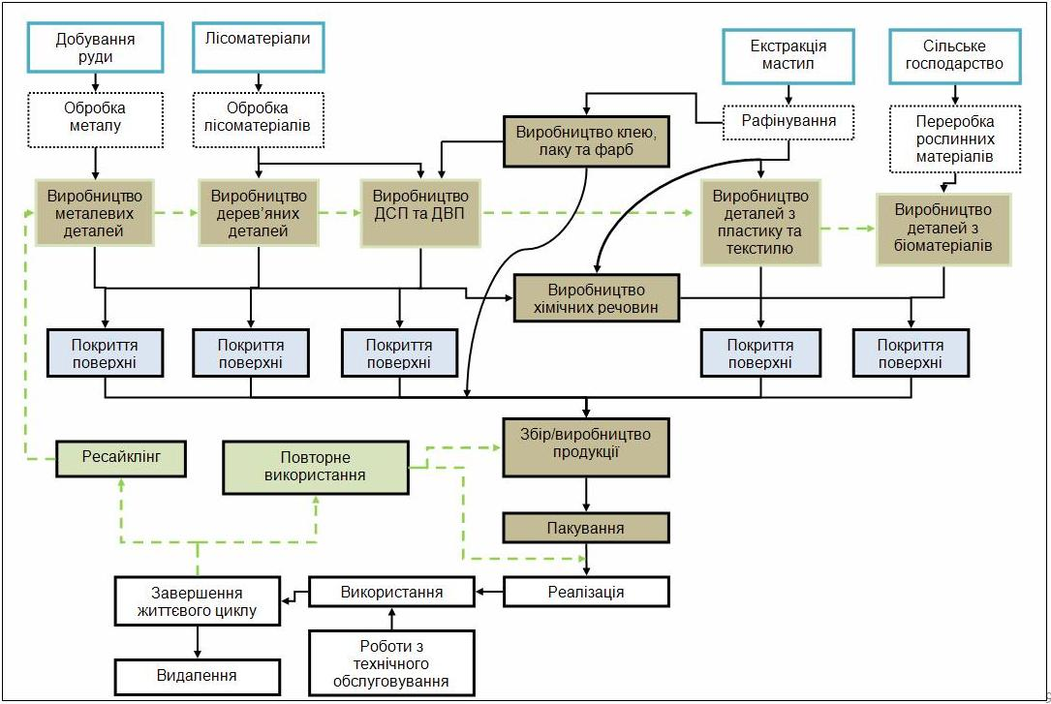

Схема Б.2 Виробництво продукції з лісоматеріалів
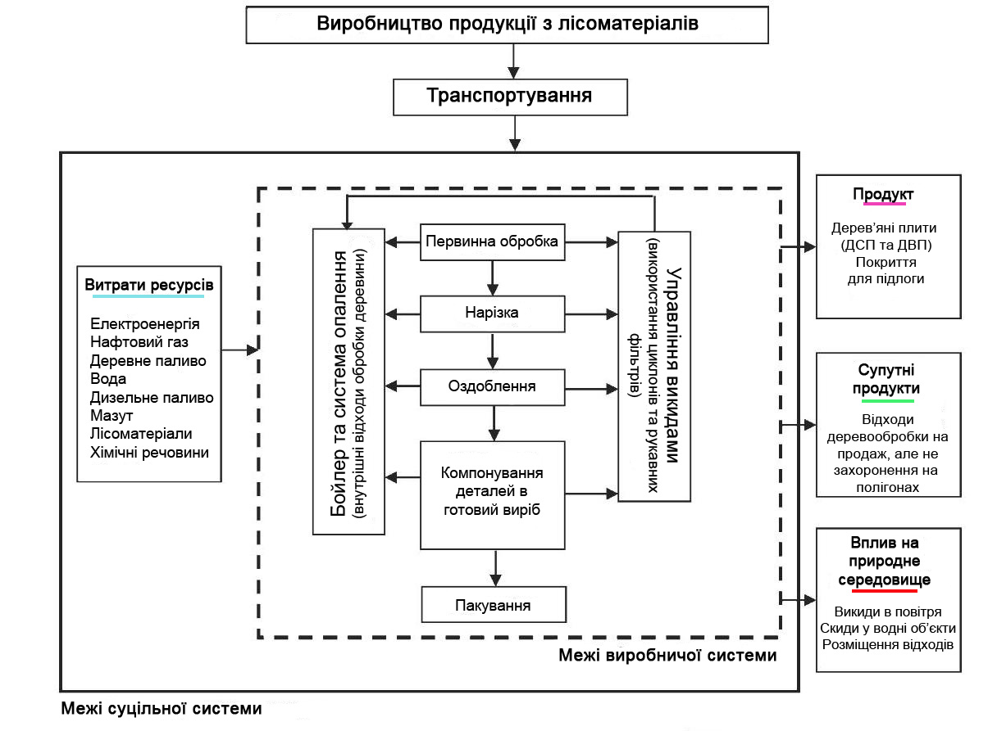
ДОДАТОК В
(обов’язковий)

ПЕРЕЛІК ФАКТОРІВ РИЗИКУ ТА КОДІВ НЕБЕЗПЕЧНОСТІ РЕЧОВИН, ЗАБОРОНЕНИХ ДЛЯ ВИКОРИСТАННЯ У ВИРОБНИЦТВІ МЕБЛІВ ТА ПОКРИТТЯ ДЛЯ ПІДЛОГИ З ЛІСОМАТЕРІАЛІВ

Таблиця В.1 Фактори ризику R та коди небезпечності H речовин, заборонених для застосування у виробництві
Фактор ризику R при поводженні з небезпечними речовинами та матеріалами | Код небезпеки Н при поводженні з небезпечними речовинами та матеріалами
R23 Токсично при вдиханні | Н331
R24 Токсично при контакті зі шкірою | H311
R25 Токсично при ковтанні | H301
R26 Смертельно при вдиханні | H330
R27 Смертельно при контакті зі шкірою | H310
R28 Смертельно при ковтанні | H300
R39 Ризик дуже серйозних незворотних наслідків | Н370
R40 Імовірно призводить до раку | H351
R42 Може призвести до алергії чи астми, або ускладнення дихання при вдиханні | Н334
R45 Може призвести до раку | H350
R46 Може призвести до генетичних дефектів | H340
R49 Може призвести до раку при вдиханні | H350i
R50 Дуже токсично для водної флори та фауни | H400
R60 Може призвести до шкоди репродуктивній системі | H360f
R61 Може завдати шкоди майбутній дитині | H360d
R68 Імовірно призводить до генетичних дефектів | H341

ДОДАТОК Г
(обов’язковий)

ПЕРЕЛІК ШКІДЛИВИХ РЕЧОВИН ТА НОРМИ ЇХ СЕРЕДНЬОДОБОВИХ ЕМІСІЙ (ЗГІДНО ГН 2.1.6.1338-03)

Таблиця Г.1 Норми середньодобових емісій шкідливих речовин
Летучие органические соединения (ЛОС), мг/м³:
аммиак | ≤ 0,04
ацетальдегид | ≤ 0,01 (макс. раз.)
ацетон | ≤ 0,35
бензол | ≤ 0,1
бутиловый спирт | ≤ 0,1
изопропилбензол | ≤ 0,014
ксилол (смесь 2-, 3-, 4- изомеров  диметилбензола) | ≤ 0,2
метиловый спирт | ≤ 0,5
метилстирол | ≤ 0,04
стирол | ≤ 0,002
толуол | ≤ 0,06
фенол | ≤ 0,003
формальдегид | ≤ 0,003
этилбензол | ≤ 0,2
этилацетат | ≤ 0,1
бутилацетат | ≤ 0,1
карбамид | ≤ 0,02
винилацетат | ≤ 0,15

Примітка. Перелік зазначених ЛОС не є вичерпним і може бути доповнений іншими найменуваннями ЛОС згідно ГН 2.1.6.1338-03 на розсуд фахівця органу з сертифікації або по результатам лабораторних випробувань (виявлення на хроматографі додаткових ЛОС).

ДОДАТОК Д
(обов’язковий)

РЕЧОВИНИ, ЩО Є ЗАБОРОНЕНИМИ ДЛЯ ВИКОРИСТАННЯ ПРИ ВИРОБНИЦТВІ МЕБЛІВ ТА ПОКРИТТЯ ДЛЯ ПІДЛОГИ З ЛІСОМАТЕРІАЛІВ

Перелік Д.1 Заборонені речовини:
- галогенізовані ароматичні сполуки, включаючи галогенізовані розчинники;
- елементарний хлор;
- диетилгексилфталат (DEHP), дибутилфталат (DBP), диалилфталат (DAP) чи n-бутилбензинфталат (BBP);
- алкілфеноли, алкілфенолетоксилати (APEO) чи інші похідні алкіл фенолу, сполуки бісфенолу А;
- азиридини та поліазиридини.

Перелік Д.2 Заборонені метали:
- ртуть;
- свинець;
- кадмій;
- сурма;
- шестивалентний хром;
- селен;
- миш’як;
- мідь та олово ( а також їх сполуки; наприклад оловоорганічні сполуки (TBT, TPT)

БІБЛІОГРАФІЯ
(довідковий)

- Council Directive 67/548/EEC of 27 June 1967. On the approximation of laws, regulations and administrative provisions relating to the classification, packaging and labeling of dangerous substances
- Directive 1999/45/EC of the European Parliament and of the Council of 31 May 1999. Concerning the approximation of the laws, regulations and administrative provisions of the Member States relating to the classification, packaging and labelling of dangerous preparations (діє до 01.06.2015)
- Regulation (EC) № 1272/2008 of the European Parliament and of the Council of 16 December 2008. On classification, labelling and packaging of substances and mixtures, amending and repealing Directives 67/548/EEC and 1999/45/EC, and amending Regulation (EC) № 1907/2006
- GEN. Nordic Ecolabelling of Outdoor furniture and playground equipment (version 3.3, 12 November 2013)
- Закон України «Про затвердження Правил роздрібної торгівлі непродовольчими товарами», N 104 від 19.04.2007
- СОУ ОЕМ 913.02:2011 Екологічні критерії. Загальні вимоги до побудови та застосування
- GEN. СТО ЛЖ 1.13.5536/5361-13-1.0 Напольные покрытия из древесины. Требования экологической безопасности. Правила применения
- SC-STD-40-004 v2-1 EN. Chain of Custody Certification
- Regulation (EC) № 1907/2006 of the European Parliament and of the Council of 18 December 2006. Concerning the Registration, Evaluation, Authorisation and Restriction of Chemicals (REACH)
- ISO 14001:2004 Environmental management systems. Requirements with guidance for use

КЛЮЧОВІ СЛОВА: МЕБЛІ, ПОКРИТТЯ ДЛЯ ПІДЛОГИ, ЛІСОМАТЕРІАЛИ, НЕБЕЗПЕЧНІ РЕЧОВИНИ, ЕКОЛОГІЧНА СЕРТИФІКАЦІЯ ТА МАРКУВАННЯ, ЖИТТЄВИЙ ЦИКЛ ПРОДУКЦІЇ.

